

**tài liệu dự án**

**HỆ THỐNG WEBSITE BÁN HÀNG ĐIỆN THOẠI**



|  |  |
| --- | --- |
| Giảng viên | : TÂN VĂN SƠN |
| Học viên | : NGUYEN THE BAO |
| Lớp/Kỳ | : FA22/WE17306 |

September 17, 2021

LẬP TRÌNH CITY EDUCATION CENTER

MỤC LỤC

1 Giới thiệu dự án 4

1.1 Giới thiệu công ty N2PHONE 4

1.2 Yêu cầu của công ty 4

1.3 Lập kế hoạch dự án 4

2 Phân tích yêu cầu khách hàng 5

2.1 Sơ đồ Use Case 5

2.2 Đặc tả yêu cầu hệ thống (SRS) 5

2.2.1 Quản lý nhân viên 5

2.2.2 Quản lý chuyên đề 5

2.2.3 Quản lý người học 5

2.2.4 Quản lý khóa học 5

2.2.5 Quản lý học viên 6

2.2.6 Quản lý tổng hợp – thống kê 6

2.2.7 Đăng nhập 6

2.2.8 Đổi mật khẩu 6

2.3 Sơ đồ triển khai và yêu cầu hệ thống 6

2.3.1 Sơ đồ triển khai 6

2.3.2 Yêu cầu hệ thống 6

3 Thiết kế ứng dụng 6

3.1 Mô hình công nghệ ứng dụng 7

3.2 Thực thể 7

3.2.1 Sơ đồ quan hệ thực thể (ERD) 7

3.2.2 Chi tiết thực thể 8

3.3 Giao diện 9

3.3.1 Sơ đồ tổ chức giao diện 9

3.3.2 Giao diện cửa sổ chính 9

3.3.3 Giao diện chức năng 10

3.3.4 Các giao diện hỗ trợ khác 12

4 Thực hiện dự án 14

4.1 Tạo giao diện với Swing 14

4.1.1 Cửa sổ chính (EduSysJFrame) 14

4.1.2 Các cửa sổ quản lý 16

4.1.3 Cửa sổ tổng hợp thống kê (ThongKeJDialog) 17

4.1.4 Các giao diện hỗ trợ khác 17

4.2 Tạo CSDL với SQL Server 18

4.2.1 Sơ đồ quan hệ 18

4.2.2 Chi tiết các bảng 18

4.2.3 Thủ tục lưu 19

4.3 Lập trình CSDL 20

4.3.1 Mô hình tổ chức lập trình CSDL 20

4.3.2 JdbcHelper (XJdbc) 20

4.3.3 Entity Class và DAO 21

4.4 Thư viện tiện ích 24

4.5 Lập trình nghiệp vụ 24

4.5.1 Cửa sổ chính EduSysJFrame 24

4.5.2 Các cửa sổ hỗ trợ tổ chức 24

4.5.3 Các cửa sổ chức năng quản lý 25

4.5.4 Cửa sổ chức năng tổng hợp - thống kê 27

5 Kiểm thử phần mềm và sửa lỗi 27

5.1 DangNhapJDialog 27

5.2 DoiMatKhauJDialog 27

5.3 NhanVienJDialog 27

5.4 ChuyenDeJDialog 27

5.5 NguoiHocJDialog 27

5.6 KhoaHocJDialog 28

5.7 HocVienJDialog 28

5.8 ThongKeJDialog 28

6 Đóng gói và triển khai 28

6.1 Sản phẩm phần mềm 28

6.2 Hướng dẫn cài đặt 28

7 KẾT LUẬN 28

7.1 Khó khăn 28

7.2 Thuận lợi 28

# Giới thiệu dự án

## Giới thiệu công ty N2mobile

- LapTrinhCity đang đào tạo các khóa khóa tin học ngắn hạn theo chuyên đề như Photoshop, Java, Web…

- Hiện tại việc quản lý khóa học, học viên, bảng điểm và doanh thu hiện đang thực hiện thông qua Excel.

- Và hiện tại Trung Tâm đang gặp khó khăn khi số lượng người học ngày một nhiều nên việc quản lý Excel gặp rất nhiều khó khăn.

## Yêu cầu của công ty

* Nghiệp vụ

+ Quản lý: chuyên đề, khóa học, người học, học viên

+ Tổng hợp: điểm, doanh thu, số lượng người học

* Bảo mật

+ Phải đăng nhập

+ Trưởng phòng: Tất cả

+ Nhân viên không xóa dữ liệu và xem doanh thu

* Hệ thống

+ Swing & JDBC

+ SQL Server 2008

+ JDK 1.8+

## Lập kế hoạch dự án

* *Lập kế hoạch kế hoạch dự án theo mẫu sau*

|  |  |  |  |  |
| --- | --- | --- | --- | --- |
| **TT** | **Hạng mục** | **Bắt đầu** | **Kết thúc** | **Kết quả** |
| 1 | Phân tích yêu cầu khách hàng | 17-09-2021 | 21-09-2021 | 100% |
| 1.1 | Vẽ sơ đồ use cases | 17-09-2021 | 18-09-2021 | 100% |
| 1.2 | Đặc tả yêu cầu hệ thống (SRS) | 18-09-2021 | 19-09-2021 | 100% |
| 1.3 | Sơ đồ triển khai và yêu cầu hệ thống | 19-09-2021 | 20-09-2021 | 100% |
| 1.4 | Mô hình công nghệ ứng dụng | 21-09-2021 | 22-09-2021 | 100% |
| 2 | Thiết kế ứng dụng | 23-09-2021 | 30-09-2021 | 100% |
| 2.1 | Thiết kế mô hình công nghệ | 22-09-2021 | 24-09-2021 | 100% |
| 2.2 | Thực thể | 24-09-2021 | 26-09-2021 | 100% |
| 2.3 | Giao diện | 27-09-2021 | 30-09-2021 | 100% |
| 3 | Thực hiện dự án | 01-09-2021 | 10-10-2021 | 100% |
| 3.1 | Tạo giao diện | 01-09-2021 | 02-09-2021 | 100% |
| 3.2 | Tạo CSDLvớiSQLServer | 03-09-2021 | 05-09-2021 | 100% |
| 3.3 | Lập trình cơ sở dữ liệu | 07-09-2021 | 09-09-2021 | 100% |
| 4 | Kiểm thử | 10-09-2021 | 17-09-2021 | 0% |
| 4.1 | Xây dựng kịch bảng kiểm thử |  |  |  |
| 4.2 | Thư viện tiện ích |  |  |  |
| 4.3 | Lập trình nghiệp vụ |  |  |  |
| 5 | Đóng gói & triển khai |  |  |  |
| 5.1 | Đóng gói sản phẩm |  |  |  |
|  | … |  |  |  |

# Phân tích yêu cầu khách hàng

* *Tiến hành phân tích yêu cầu khách hàng theo các bước sau đây*

## Sơ đồ Use Case

* *Vẽ sơ đồ use case để phác họa phạm vị của ứng dụng cũng như vai trò sử dụng. Nên chia nhiều mức để tránh rối sơ đồ*

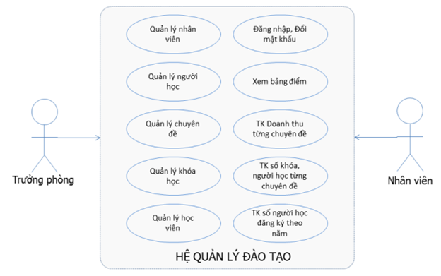

## Đặc tả yêu cầu hệ thống (SRS)

* *Hãy mô tả một cách cụ thể từng chức năng trong sơ đồ use case. Mỗi chức năng cần mô tả những vấn đề sau:*
  + *Làm công việc gì. Mục đích*
  + *Dữ liệu liên quan: cần thiết để chức năng hoạt động được*
  + *Đối tượng sử dụng*

### Quản lý nhân viên

* **Mô tả chức năng:**

Chức năng quản lý nhân viên được sử dụng để quản lý thông tin nhân viên. Yêu cầu của chức năng này là liệt kê danh sách nhân viên, xem thông tin chi tiết của mỗi nhân viên, thêm nhân viên mới, cập nhật thông tin hoặc xóa nhân viên đã tồn tài.

* **Dữ liệu liên quan:**

Thông tin của mỗi nhân viên gồm: mã nhân viên, họ và tên, mật khẩu đăng nhập, vai trò của nhân viên (gồm trưởng phòng và nhân viên bình thường).

* **Đối tượng sử dụng:**

Sau khi đăng nhập thì nhân viên nào cũng có thể sử dụng chức năng này, ngoại trừ xóa thì chỉ có trưởng phòng mới sử dụng được.

### Quản lý chuyên đề

* **Mô tả chức năng:**

Quản lý chuyên đề được sử dụng để quản lý thông tin chuyên đề. Yêu cầu của chức năng này là liệt kê danh sách chuyên đề, xem thông tin chi tiết của mỗi chuyên đề, thêm chuyên đề mới, cập nhật chuyên đề hoặc xóa chuyên đề.

* **Dữ liệu liên quan:**

Thông tin chuyên đề gồm: Mã chuyên đề, tên chuyên đề, thời lượng, học phí, hình logo, mô tả chuyên đề

* **Đối tượng sử dụng:**
* Sau khi đăng nhập thì nhân viên nào cũng có thể sử dụng chức năng này, ngoại trừ xóa thì chỉ có trưởng phòng mới sử dụng được.

### Quản lý người học

* **Mô tả chức năng:**

Quản lý người học được sử dụng để quản lý thông tin người học. Yêu cầu của chức năng này là liệt kê danh sách người học, xem thông tin chi tiết của mỗi người học, thêm người học mới, cập nhật thông tin người học hoặc xóa người học.

* **Dữ liệu liên quan:**

Thông tin chuyên đề gồm: Mã người học, họ và tên, giới tính, ngày sinh, địa chỉ Email, số điên thoại, ghi chú.

* **Đối tượng sử dụng:**

Sau khi đăng nhập thì nhân viên nào cũng có thể sử dụng chức năng này, ngoại trừ xóa thì chỉ có trưởng phòng mới sử dụng được.

### Quản lý khóa học

* **Mô tả chức năng:**

Quản lý khóa học được sử dụng để quản lý thông tin khóa học. Yêu cầu của chức năng này là liệt kê danh sách khóa học, xem thông tin chi tiết của mỗi khóa học, thêm người thêm khóa học mới, cập nhật thông tin khóa học hoặc xóa khóa học.

* **Dữ liệu liên quan:**

Thông tin khóa học gồm: Mã chuyên đề, chuyên đề, khai giảng, học phí, thời lượng, người tạo, ngày tạo, ghi chú.

* **Đối tượng sử dụng:**

Sau khi đăng nhập thì nhân viên nào cũng có thể sử dụng chức năng này, ngoại trừ xóa thì chỉ có trưởng phòng mới sử dụng được.

### Quản lý học viên

* **Mô tả chức năng:**

Quản lý học viên được sử dụng để quản lý thông tin người học và học viên. Yêu cầu của chức năng này là liệt kê danh sách người học và học viên, xem thông tin chi tiết của mỗi người học, học viên, thêm người học thành học viên, xóa học viên khỏi khóa học, cập nhật điểm học viên.

* **Dữ liệu liên quan:**

Thông tin chuyên đề gồm: Chuyên đề, khóa học

* **Đối tượng sử dụng:**

Sau khi đăng nhập thì nhân viên nào cũng có thể sử dụng chức năng này, ngoại trừ xóa thì chỉ có trưởng phòng mới sử dụng được.

### Quản lý tổng hợp – thống kê

* **Mô tả chức năng:**

Quản lý tổng hợp - thống kê được sử dụng để quản lý thông tin bảng điểm, người học, điểm chuyên đề, doanh thu. Yêu cầu của chức năng này là liệt kê danh sách thông tin bảng điểm, người học, điểm chuyên đề, doanh thu.

* **Dữ liệu liên quan:**

Thông tin chuyên đề gồm: Khóa học, năm.

* **Đối tượng sử dụng:**

Sau khi đăng nhập thì nhân viên nào cũng có thể sử dụng chức năng này, ngoại trừ xóa, xem doanh thu thì chỉ có trưởng phòng mới sử dụng được.

### Đăng nhập

* **Mô tả chức năng:**

Đăng nhập được sử dụng để quản lý thông tin nhân viên và trưởng phòng. Yêu cầu của chức năng này là kiểm tra thông tin của nhân viên, trưởng phòng để tham gia bảng quản lý.

* **Dữ liệu liên quan:**

Thông tin chuyên đề gồm: Tên đăng nhập, mật khẩu.

* **Đối tượng sử dụng:**

Sau khi kiểm tra thông tin tài khoản và đăng nhập thành công thì nhân viên, trưởng phòng đều có thể sử dụng chức năng.

### Đổi mật khẩu

* **Mô tả chức năng:**

Đổi mật khẩu được sử dụng để thay đổi thông tin đăng nhập của nhân viên, trưởng phòng.

* **Dữ liệu liên quan:**

Thông tin chuyên đề gồm: Tên đăng nhập, mật khẩu mới.

* **Đối tượng sử dụng:**

Nhân viên, trưởng phòng nào cũng có thể sử dụng chức năng này.

## Sơ đồ triển khai và yêu cầu hệ thống

* *Đưa ra mô hình triển khai của ứng dụng trong thực tế để từ đó chỉ ra những điều kiện cần thiết cho việc triển khai ứng dụng*

### Sơ đồ triển khai

* *Đưa ra mô hình triển khai của ứng dụng trong thực tế*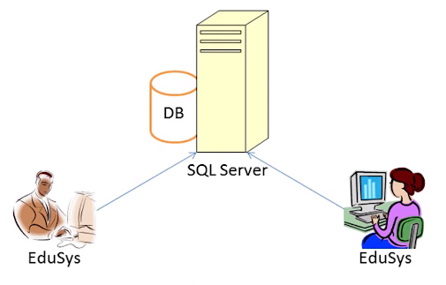

### Yêu cầu hệ thống

* *Liệt kê các phần cứng, phần mềm cần thiết để hệ thống thực hiện được*
* SQL Server 2008+: Máy này cần hệ điều hành Window
* EduSys: Máy nhân viên cần JDK 1.8+ với hệ điều hành bất kỳ

# Thiết kế ứng dụng

* *Dựa vào tài liệu đã phân tích ở mục 2 để phác thảo:*
  + *Mô hình công nghệ*
  + *Giao diện*
  + *Thực thể*

## Mô hình công nghệ ứng dụng

* *Phác thảo mô hình công nghệ ứng dụng của hệ thống phần mềm. Giải thích rõ các thành phần trong mô hình*

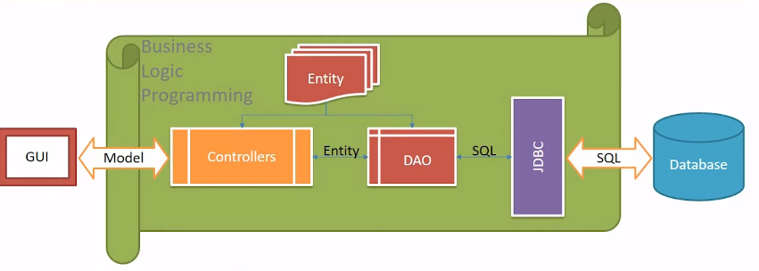

## Thực thể

* *Căn cứ vào SRS để thiết kế các thực thể. Cần phải hoàn thiện 2 phần theo yêu cầu sau đây.*

### Sơ đồ quan hệ thực thể (ERD)

* *Vẽ sơ đồ thể hiện mối quan hệ giữa các thực thể. Nên chia thành 2 mức (tổng quát và chi tiết) để dễ đọc, dễ hiểu.*

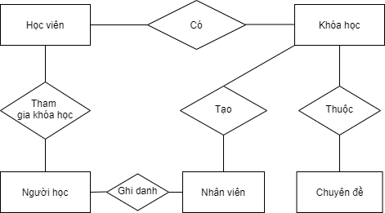

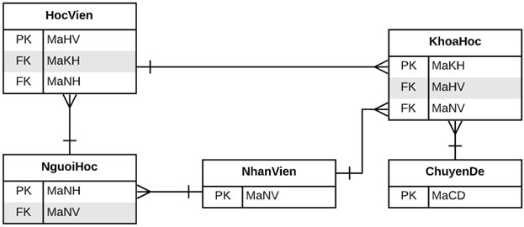

### Chi tiết thực thể

* *Thiết kế chi tiết thực thể có nghĩa là thiết kế các thuộc tính cần thiết cho mỗi thực thể (căn cứ vào phần dữ liệu liên quan của SRS).*

#### Thực thể Nhân viên

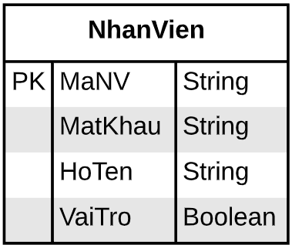

|  |  |  |
| --- | --- | --- |
| **Thuộc tính** | **Kiểu dữ liệu** | **Mô tả** |
| MaNV | String | Mã nhân viên |
| MatKhau | String | Mật khẩu |
| HoTen | String | Họ và tên nhân viên |
| VaiTro | Boolean | Vai trò gồm trưởng phòng và nhân viên bình thường |

#### Thực thể Chuyên đề

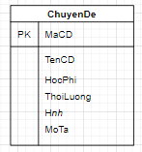

|  |  |  |
| --- | --- | --- |
| **Thuộc tính** | **Kiểu dữ liệu** | **Mô tả** |
| MaCD | String | Mã chuyên đề |
| TenCD | String | Tên chuyên đề |
| HocPhi | Float | Học phí |
| ThoiLuong | int | Thời lượng học (giờ) |
| Hinh | String | Hình ảnh |
| MoTa | String | Mô tả |

#### Thực thể Người học

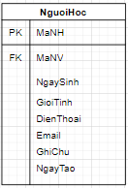

|  |  |  |
| --- | --- | --- |
| **Thuộc tính** | **Kiểu dữ liệu** | **Mô tả** |
| MaNH | String | Mã người học |
| MaNV | String | Mã nhân viên |
| NgaySinh | Date | Ngày sinh |
| GioiTinh | String | Giới tính |
| DienThoai | String | Điện thoại |
| Email | String | Email |
| GhiChu | String | Ghi chú |
| NgayTao | Date | Ngày tạo |

#### Thực thể Khóa học

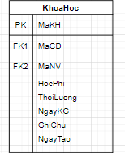

|  |  |  |
| --- | --- | --- |
| **Thuộc tính** | **Kiểu dữ liệu** | **Mô tả** |
| MaKH | String | Mã khóa học |
| MaCD | String | Mã chuyên đề |
| MaNV | String | Mã nhân viên |
| HocPhi | Float | Học phí |
| ThoiLuong | int | Thời lượng (giờ) |
| NgayKG | Date | Ngày khai giảng |
| GhiChu | String | Ghi chú |
| NgayTao | Date | Ngày tạo |

#### Thực thể Học viên

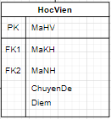

|  |  |  |
| --- | --- | --- |
| **Thuộc tính** | **Kiểu dữ liệu** | **Mô tả** |
| MaHV | String | Mã học viên |
| MaKH | String | Mã khóa học |
| ChuyenDe | String | Chuyên đề |
| Diem | Float | Điểm |

## Giao diện

* *Chú ý: phần này chỉ phác thảo giao diện chứ không phải xây dựng nên bạn có thể sử dụng bất ký công cụ gì thậm chí vẽ trên giấy rồi chụp hình đưa vào đây.*

### Sơ đồ tổ chức giao diện

* *Phác thảo sơ đồ liên kết giữa các giao diện chức năng trong ứng dụng*

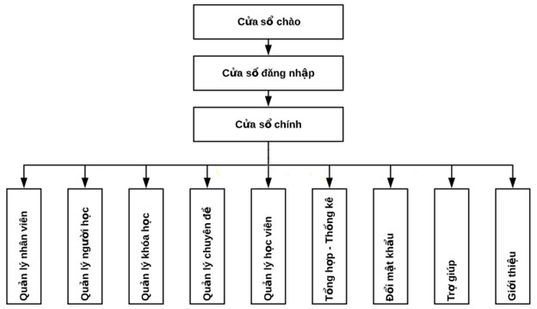

### Giao diện cửa sổ chính

* *Phác thảo giao diện cho cửa sổ chính và mô tả các hoạt động trên giao diện*

**Giao diện:**

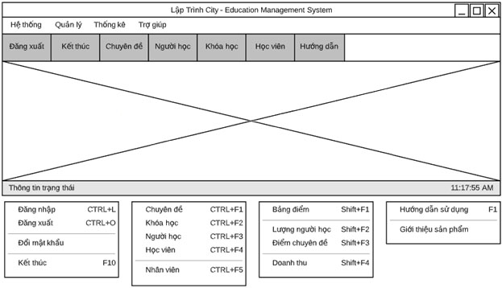

**Mô tả hoạt động**

|  |  |  |  |
| --- | --- | --- | --- |
| **TT** | **Điều khiển** | **Sự kiện** | **Mô tả hoạt động** |
| 1 | Cửa sổ | Initialize | Đưa cửa sổ ra giữa màn hình |
| 2 | [Đăng xuất] | Click | Đăng xuất |
| 3 | [Đổi mật khẩu] | Click | Hiển thị from đổi mật khẩu |
| 4 | [Chuyên đề] | Click | Hiển thị form chuyên đề |
| 5 | [Bảng điểm] | Click | Hiển thị form bảng điểm |
| 6 | Người học | Click | Hiển thị form Người học |
| 7 | Khóa học | Click | Hiển thị form Khóa học |
| 8 | Quản lý nhân viên | Click | Hiển thị form Quản lý nhân viên |
| 9 | Người học từng năm | Click | Hiển thị form Người học từng năm |
| 10 | Bảng điểm khóa | Click | Hiển thị form Bảng điểm khóa |
| 11 | Điểm từng khóa học | Click | Hiển thị form Điểm từng khóa học |
| 12 | Doanh thu từng chuyên đề | Click | Hiển thị form Doanh thu từng chuyên đề |
| 13 | Giới thiệu | Click | Hiển thị form giới thiệu |

### Giao diện chức năng

* *Phác thảo giao diện cho tất cả các cửa sổ chức năng và các cửa sổ hỗ trợ tổ chức*

#### Cửa sổ quản lý nhân viên

**Giao diện**

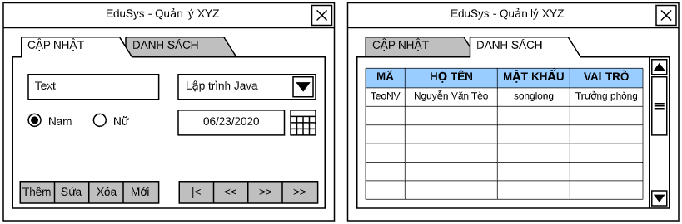

|  |  |  |  |
| --- | --- | --- | --- |
| **TT** | **Điều khiển** | **Sự kiện** | **Mô tả hoạt động** |
| 1 | Cửa sổ | Initialize | Hiện thị form, table quản lý thông tin nhân viên |
| 2 | Thêm | Click | Thêm một row dữ liệu mới vào SQL từ form và hiện thị lên table |
| 3 | Sửa | Click | Cập nhật thông tin của nhân viên đang xem vào SQL |
| 4 | Xóa | Click | Xóa thông tin nhân viên đang xem khỏi SQL |
| 5 | Mới | Click | Làm mới thông tin trên text |
| 6 | |< | Click | Hiện thông tin đang xem ở table vị trí đầu tiên và hiển thị thông tin lên form |
| 7 | << | Click | Hiện thông tin đang xem ở table lùi về 1 vị trí và hiển thị thông tin lên form |
| 8 | >> | Click | Hiện thông tin đang xem ở table tiến lên 1 vị trí và hiển thị thông tin lên form |
| 9 | >| | Click | Hiện thông tin đang xem ở table vị trí cuối cùng và hiển thị thông tin lên form |

#### Cửa sổ quản lý người học

**Giao diện:**

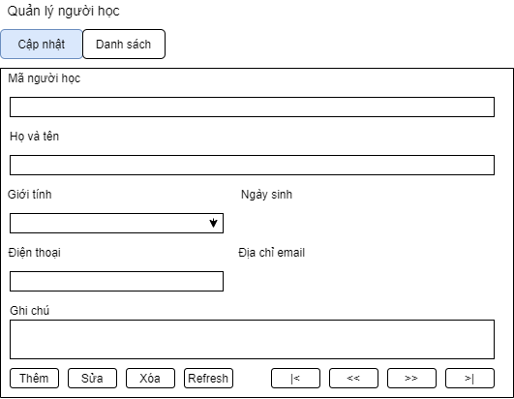

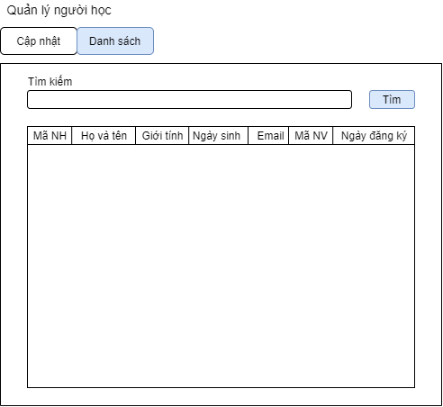

|  |  |  |  |
| --- | --- | --- | --- |
| **TT** | **Điều khiển** | **Sự kiện** | **Mô tả hoạt động** |
| 1 | Cửa sổ | Initialize | Hiện thị form, table quản lý thông tin người học |
| 2 | Thêm | Click | Thêm một row dữ liệu mới vào SQL từ form và hiện thị lên table |
| 3 | Sửa | Click | Cập nhật thông tin của người học đang xem vào SQL |
| 4 | Xóa | Click | Xóa thông tin người học đang xem khỏi SQL |
| 5 | Refresh | Click | Làm mới thông tin trên text |
| 6 | |< | Click | Hiện thông tin đang xem ở table vị trí đầu tiên và hiển thị thông tin lên form |
| 7 | << | Click | Hiện thông tin đang xem ở table lùi về 1 vị trí và hiển thị thông tin lên form |
| 8 | >> | Click | Hiện thông tin đang xem ở table tiến lên 1 vị trí và hiển thị thông tin lên form |
| 9 | >| | Click | Hiện thông tin đang xem ở table vị trí cuối cùng và hiển thị thông tin lên form |

#### Cửa sổ quản lý khóa học

**Giao diện:**

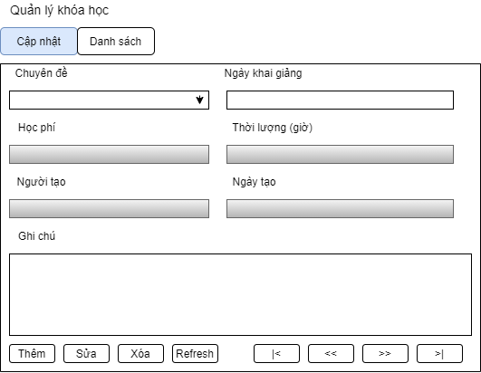

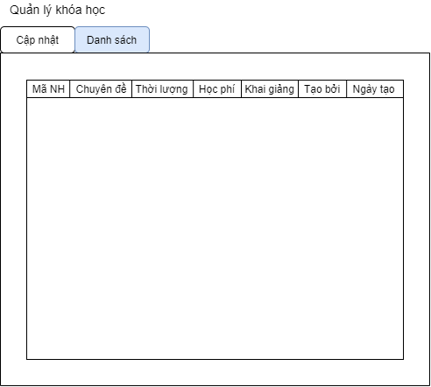

|  |  |  |  |
| --- | --- | --- | --- |
| **TT** | **Điều khiển** | **Sự kiện** | **Mô tả hoạt động** |
| 1 | Cửa sổ | Initialize | Hiện thị form, table quản lý thông tin khóa học |
| 2 | Thêm | Click | Thêm một row dữ liệu mới vào SQL từ form và hiện thị lên table |
| 3 | Sửa | Click | Cập nhật thông tin của khóa học đang xem vào SQL |
| 4 | Xóa | Click | Xóa thông tin khóa học đang xem khỏi SQL |
| 5 | Mới | Click | Làm mới thông tin trên text |
| 6 | |< | Click | Hiện thông tin đang xem ở table vị trí đầu tiên và hiển thị thông tin lên form |
| 7 | << | Click | Hiện thông tin đang xem ở table lùi về 1 vị trí và hiển thị thông tin lên form |
| 8 | >> | Click | Hiện thông tin đang xem ở table tiến lên 1 vị trí và hiển thị thông tin lên form |
| 9 | >| | Click | Hiện thông tin đang xem ở table vị trí cuối cùng và hiển thị thông tin lên form |

#### Cửa sổ quản lý học viên

**Giao diện:**

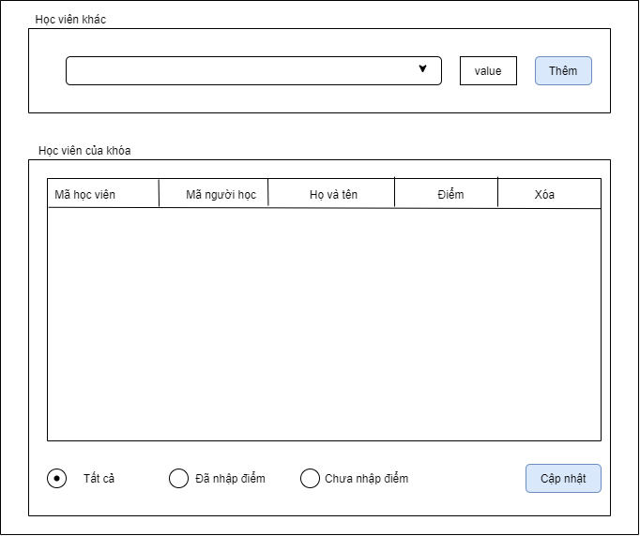

|  |  |  |  |
| --- | --- | --- | --- |
| **TT** | **Điều khiển** | **Sự kiện** | **Mô tả hoạt động** |
| 1 | Cửa sổ | Initialize | Hiện thị form, table thông tin quản lý học viên |
| 2 | Tất cả | Click | Chọn tất cả row thông tin học viên |
| 3 | Đã nhập điểm | Click | Chọn row thông tin học viên đã nhập điểm |
| 4 | Chưa nhập điểm | Click | Chọn row thông tin học viên chưa nhập điểm |
| 5 | Cập nhật | Click | Cập nhật thông tin của học viên đang xem ở row vào SQL |

#### Cửa sổ thống kê

**Giao diện:**

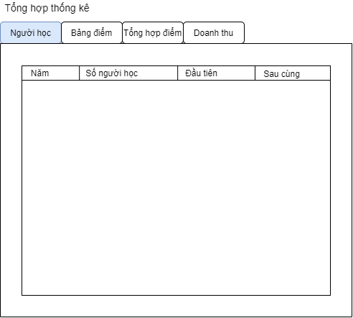

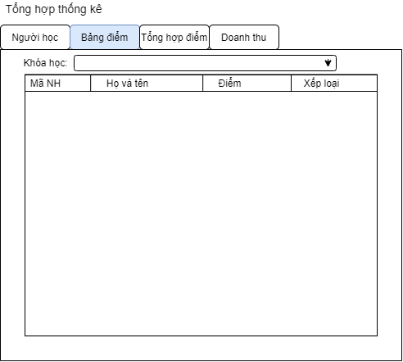

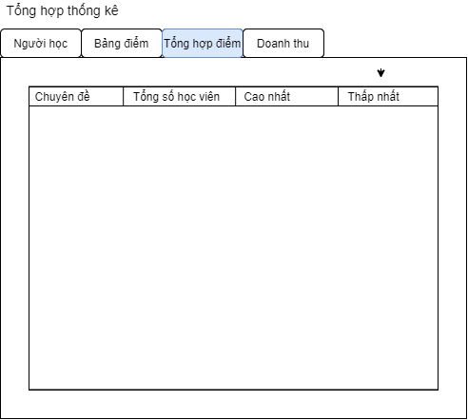

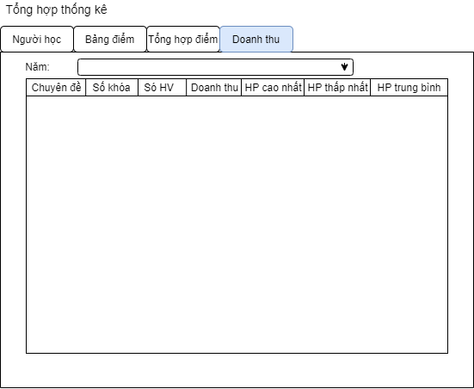

|  |  |  |  |
| --- | --- | --- | --- |
| **TT** | **Điều khiển** | **Sự kiện** | **Mô tả hoạt động** |
| 1 | Cửa sổ | Initialize | Hiện thị form, table thông kê từng danh mục |
| 2 | Người học | Click | Form thông tin người học |
| 3 | Bảng điểm | Click | Form thông tin bảng điểm |
| 4 | Tổng hợp điểm | Click | Form thông tin tổng họp điểm |
| 5 | Doanh thu | Click | Form thông tin doanh thu |

### Các giao diện hỗ trợ khác

#### Cửa sổ chào

**Giao diện**

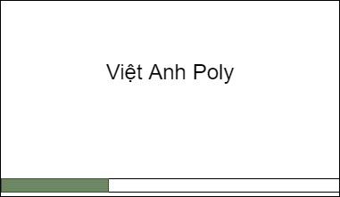

**Mô tả hoạt động**

|  |  |  |  |
| --- | --- | --- | --- |
| **TT** | **Điều khiển** | **Sự kiện** | **Mô tả hoạt động** |
| 1 | Cửa sổ | Create | Chạy thanh value, value = 100% chuyển sang form kế tiếp |

#### Cửa sổ đăng nhập

**Giao diện**

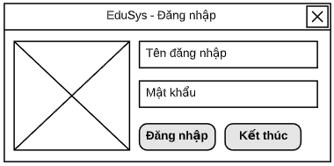

**Mô tả hoạt động**

|  |  |  |  |
| --- | --- | --- | --- |
| **TT** | **Điều khiển** | **Sự kiện** | **Mô tả hoạt động** |
| 1 | Đăng nhập | Click | Kiểm tra thông tin tên đn và mật khẩu, thông tin đúng chuyển đến form quản lý |
| 2 | Kết thúc | Click | Thoát chương trình |

#### Cửa sổ đổi mật khẩu

**Giao diện:**

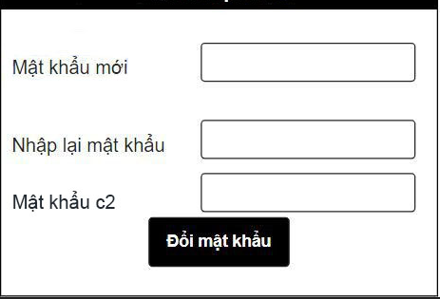

**Mô tả hoạt động:**

|  |  |  |  |
| --- | --- | --- | --- |
| **TT** | **Điều khiển** | **Sự kiện** | **Mô tả hoạt động** |
| 1 | Cửa sổ | Initialize | Hiện thị form đổi mật khẩu |
| 2 | Đổi mật khẩu | Click | Kiểm tra thông tin điền, trùng khớp mật khẩu mới, mk cấp 2 điền vào sẽ thay đổi mật khẩu mới |

#### Cửa sổ giới thiệu

**Giao diện:**

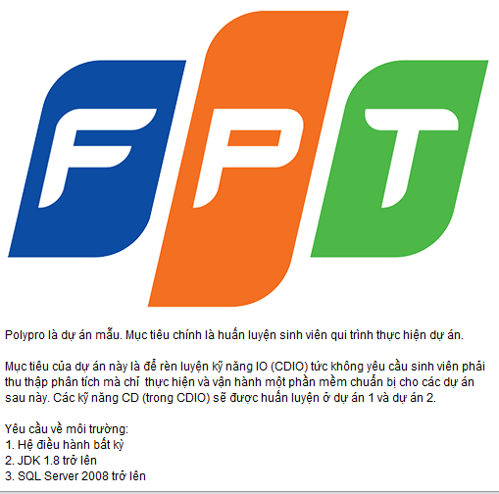

# Thực hiện dự án

## Tạo giao diện với Swing

* *Mỗi của sổ chức năng cần làm rõ các mục sau đây:*
  + *Hình giao diện của cửa sổ chức năng*
  + *Bảng mô tả các điều khiển (control) và tên của chúng*

### Cửa sổ chính (EduSysJFrame)

**Giao diện**

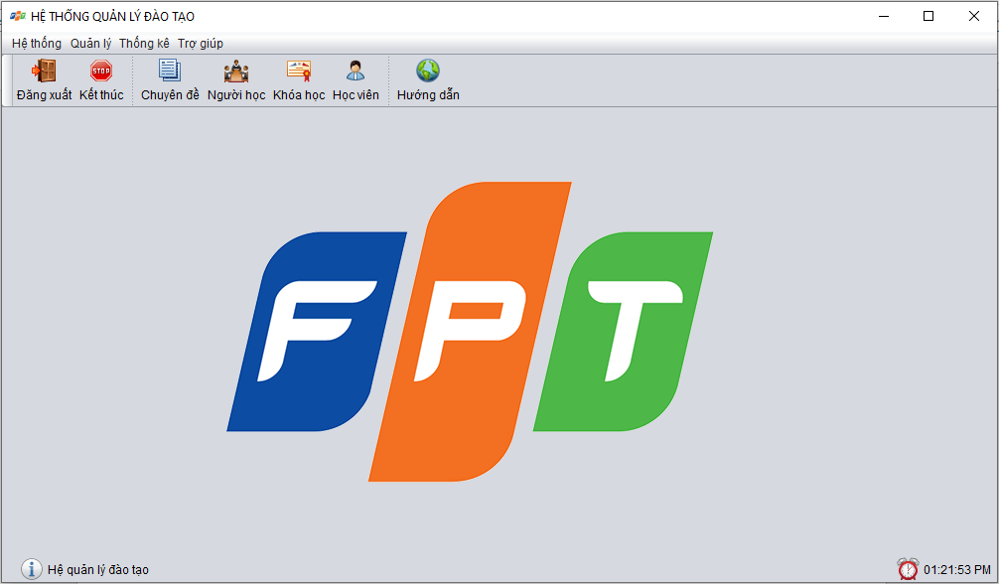

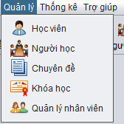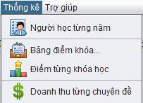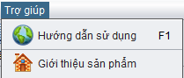

#### Cửa sổ quản lý nhân viên (NhanVienJDialog)

**Giao diện**

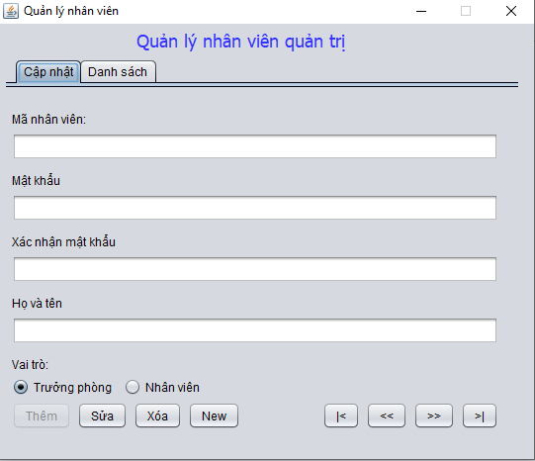

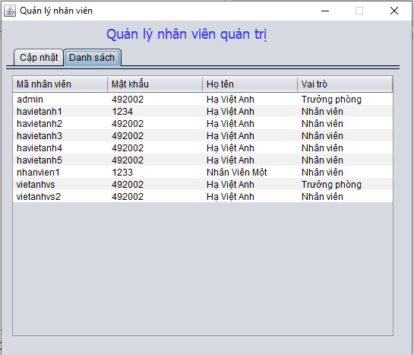

#### Cửa sổ quản lý chuyên đề (ChuyenDeJDialog)

**Giao diện**

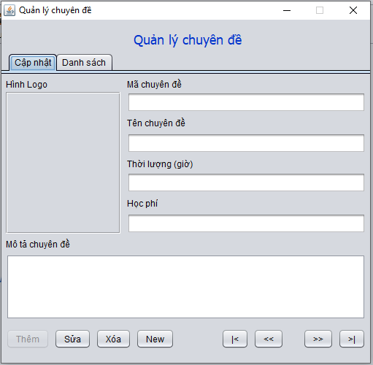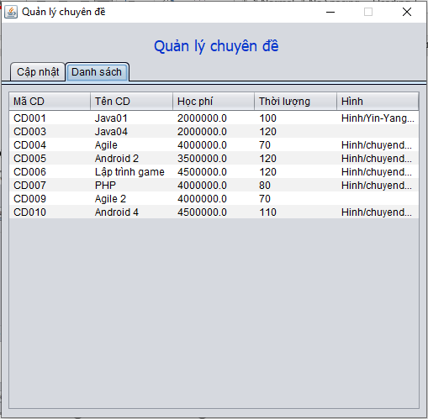

#### Cửa sổ quản lý người học (NguoiHocJDialog)

**Giao diện**

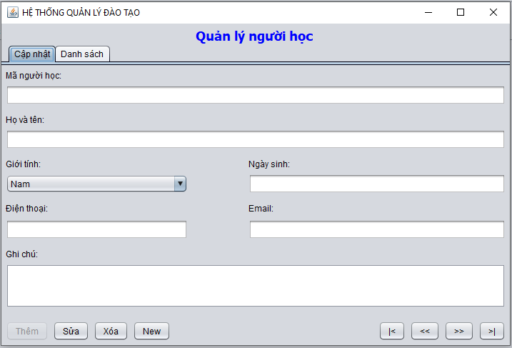

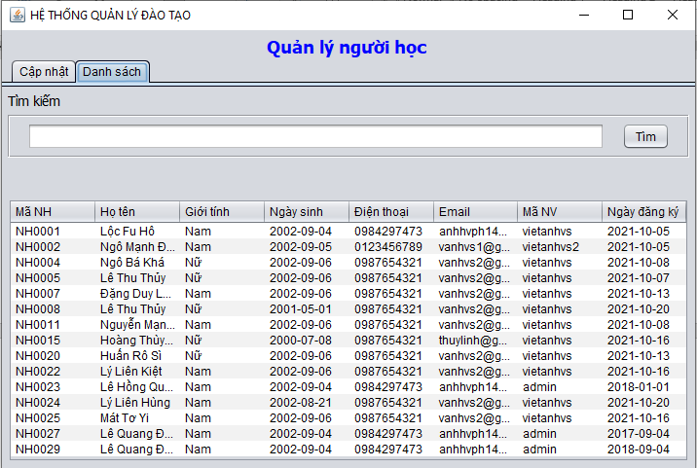

#### Cửa sổ quản lý khóa học (KhoaHocJDialog)

**Giao diện**

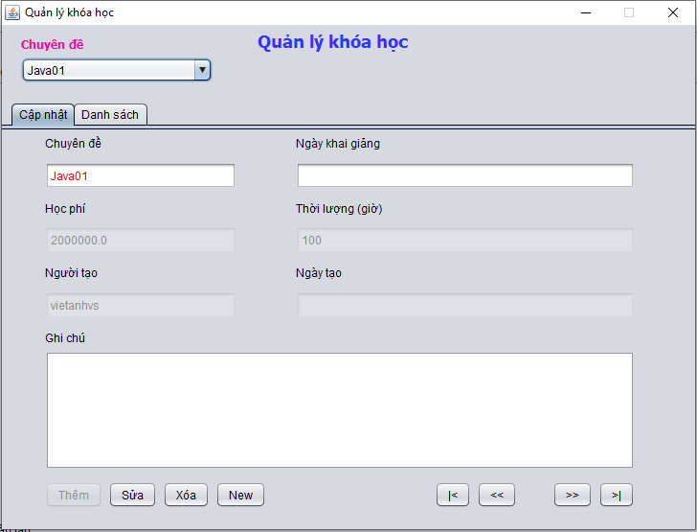

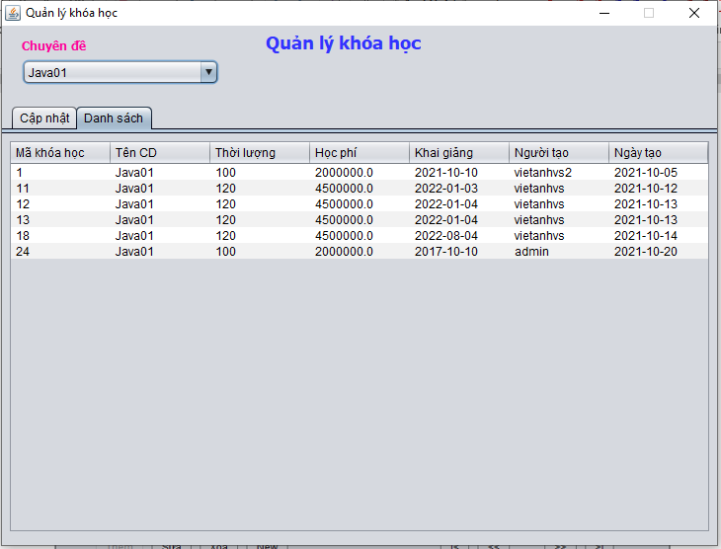

#### Cửa sổ quản lý học viên (HocVienJDialog)

**Giao diện**

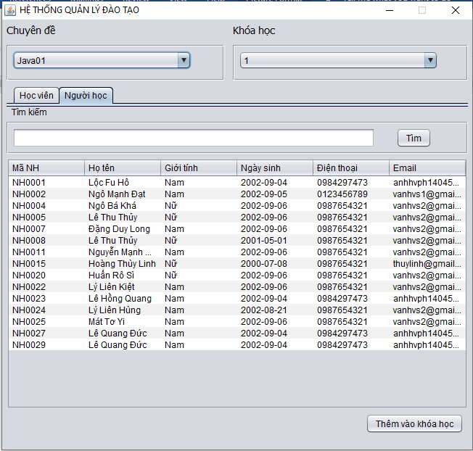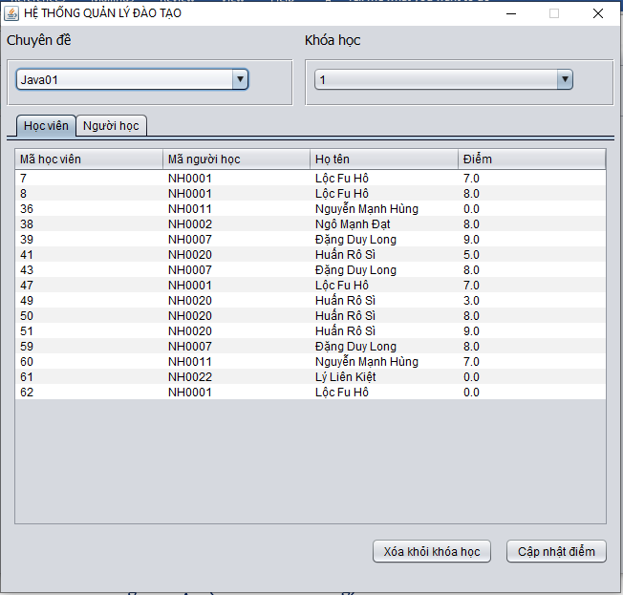

### Cửa sổ tổng hợp thống kê (ThongKeJDialog)

**Giao diện**

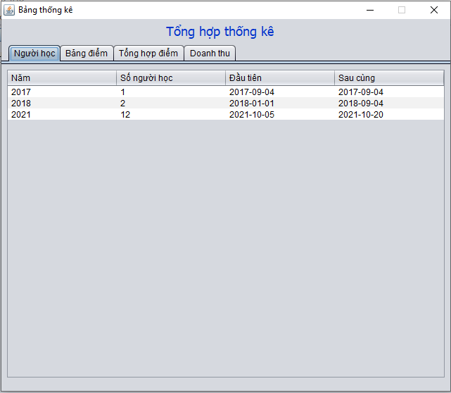

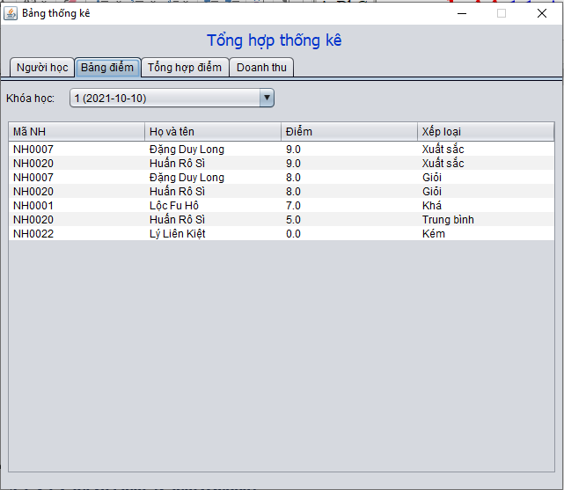

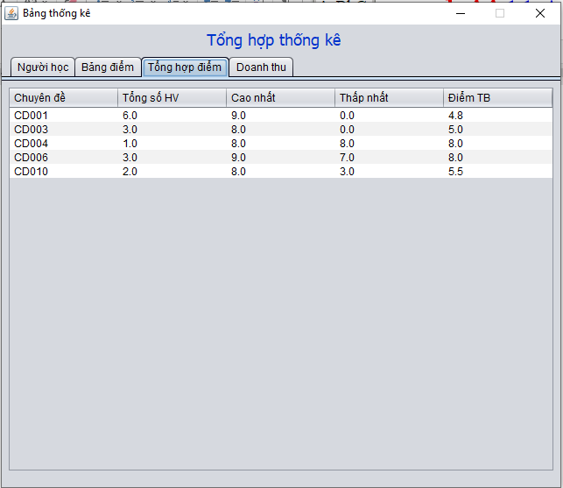

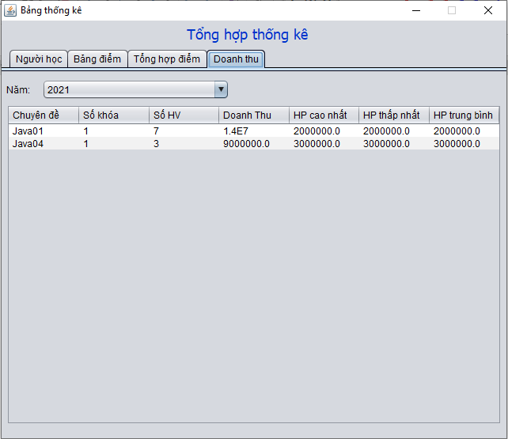

### Các giao diện hỗ trợ khác

#### Cửa sổ chào (ChaoJDialog)

**Giao diện**



#### Cửa sổ giới thiệu (GioiThieuJDialog)

**Giao diện**

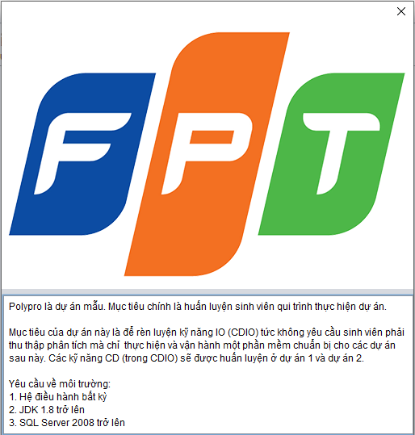

#### Cửa sổ đăng nhập (DangNhapJDialog)

**Giao diện**

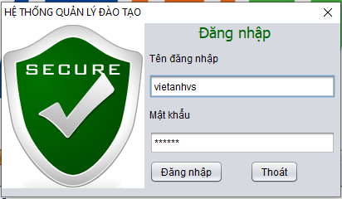

#### Cửa sổ đổi mật khẩu (DoiMatKhauJDialog)

**Giao diện**

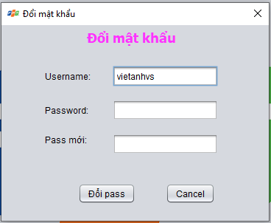

## Tạo CSDL với SQL Server

### Sơ đồ quan hệ

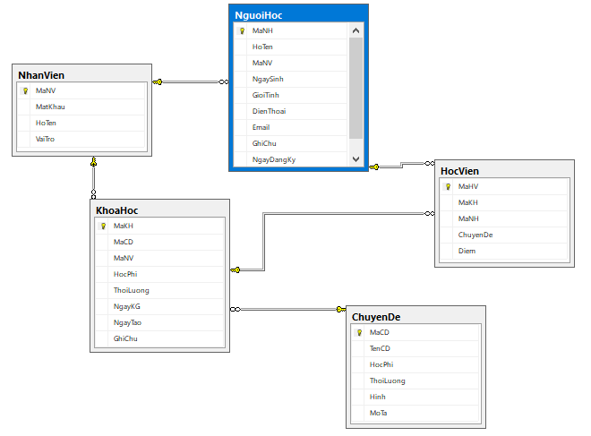

### Chi tiết các bảng

#### Thực thể Nhân viên

|  |  |  |  |
| --- | --- | --- | --- |
| **Thuộc tính** | **Kiểu dữ liệu** | **Ràng buộc** | **Mô tả** |
| MaNV | String | PK, not null | Mã nhân viên |
| MatKhau | String | not null | Mật khẩu |
| HoTen | String | not null | Họ và tên nhân viên |
| VaiTro | Boolean | not null | Vai trò gồm trưởng phòng và nhân viên bình thường |

#### Thực thể Chuyên đề

|  |  |  |  |
| --- | --- | --- | --- |
| **Thuộc tính** | **Kiểu dữ liệu** | **Ràng buộc** | **Mô tả** |
| MaCD | String | PK, not null | Mã chuyên đề |
| TenCD | String | not null | Tên chuyên đề |
| HocPhi | Float | not null | Học phí |
| ThoiLuong | int | not null | Thời lượng học (giờ) |
| Hinh | String | not null | Hình ảnh |
| MoTa | String | not null | Mô tả |

#### Thực thể Người học

|  |  |  |  |
| --- | --- | --- | --- |
| **Thuộc tính** | **Kiểu dữ liệu** | **Ràng buộc** | **Mô tả** |
| MaNH | String | PK, not null | Mã người học |
| MaNV | String |  | Mã nhân viên |
| NgaySinh | Date |  | Ngày sinh |
| GioiTinh | String |  | Giới tính |
| DienThoai | String |  | Điện thoại |
| Email | String |  | Email |
| GhiChu | String |  | Ghi chú |
| NgayTao | Date |  | Ngày tạo |

#### Thực thể Khóa học

|  |  |  |  |
| --- | --- | --- | --- |
| **Thuộc tính** | **Kiểu dữ liệu** | **Ràng buộc** | **Mô tả** |
| MaKH | String | PK, not null | Mã khóa học |
| MaCD | String |  | Mã chuyên đề |
| MaNV | String |  | Mã nhân viên |
| HocPhi | Float |  | Học phí |
| ThoiLuong | int |  | Thời lượng (giờ) |
| NgayKG | Date |  | Ngày khai giảng |
| GhiChu | String |  | Ghi chú |
| NgayTao | Date |  | Ngày tạo |

#### Thực thể Học viên

|  |  |  |  |
| --- | --- | --- | --- |
| **Thuộc tính** | **Kiểu dữ liệu** | **Ràng buộc** | **Mô tả** |
| MaHV | String | PK, not null | Mã học viên |
| MaKH | String |  | Mã khóa học |
| ChuyenDe | String |  | Chuyên đề |
| Diem | Float |  | Điểm |

### Thủ tục lưu

* *Mỗi thủ tục lưu cần làm rõ các vấn đề sau đây:*
  + *Mô tả, mục đích sử dụng*
  + *Tham số vào*
  + *Kết quả ra*

#### Sp_BangDiem()

|  |  |
| --- | --- |
| **Mã nguồn** | CREATE PROC sp_BangDiem(@MaKH INT)  AS BEGIN  SELECT  nh.MaNH,  nh.HoTen,  hv.Diem  FROM HocVien hv  JOIN NguoiHoc nh ON nh.MaNH=hv.MaNH  WHERE hv.MaKH = @MaKH  ORDER BY hv.Diem DESC  END |
| **Mô tả** | Proc này được sử dụng để truy vấn bảng điểm của khóa học |
| **Tham số** | @MaKH là mã khóa học cần truy vấn bảng điểm |
| **Kết quả** | [MaNH, TenNH, Diem] |

#### Sp_DoanhThu()

|  |  |
| --- | --- |
| **Mã nguồn** | CREATE PROC SP_DoanhThu(@Year INT)  AS BEGIN  SELECT TenCD AS ChuyenDe,  COUNT(DISTINCT KhoaHoc.MaKH) AS SOKH,  COUNT(MaHV) AS SoHV,  SUM(KhoaHoc.HocPhi) AS DoanhThu,  MIN(KhoaHoc.HocPhi) AS ThapNhat,  MAX(KhoaHoc.HocPhi) AS CaoNhat,  AVG(KhoaHoc.HocPhi) AS TrungBinh  FROM dbo.KhoaHoc  JOIN dbo.HocVien ON HocVien.MaKH = KhoaHoc.MaKH  JOIN dbo.ChuyenDe ON ChuyenDe.MaCD = KhoaHoc.MaCD  WHERE YEAR(NgayKG) = @Year  GROUP BY TenCD  END |
| **Mô tả** | Proc này được sử dụng để truy vấn doanh thu theo năm của hệ thống |
| **Tham số** | @YEAR là năm cần truy vấn trong hệ thống |
| **Kết quả** | [ChuyenDe,SoKH,SoHV,DoanhThu,ThapNhat,CaoNhat,TrungBinh] |

#### Sp_LuongNguoiHoc()

|  |  |
| --- | --- |
| **Mã nguồn** | CREATE PROC SP_LuongNguoiHoc  AS BEGIN  SELECT YEAR(NgayTao) AS Nam,  COUNT(*) AS SoLuong,  MIN(NgayTao) AS DauTien,  MAX(NgayTao) AS CuoiCung  FROM dbo.NguoiHoc  GROUP BY YEAR(NgayTao)  END |
| **Mô tả** | Proc này được sử dụng để truy vấn bảng lượng người học của người học |
| **Tham số** |  |
| **Kết quả** | [Nam,SoLuong,DauTien,CuoiCung] |

#### Sp_DiemChuyenDe()

|  |  |
| --- | --- |
| **Mã nguồn** | CREATE PROC SP_DiemChuyenDe  AS BEGIN  SELECT TenCD AS ChuyenDe,  COUNT(MaHV) AS SoHV,  MIN(Diem) AS DiemThapNhat,  MAX(Diem) AS DiemCaoNhat,  AVG(Diem) AS DiemTrungBinh  FROM dbo.KhoaHoc  JOIN dbo.HocVien ON HocVien.MaKH = KhoaHoc.MaKH  JOIN dbo.ChuyenDe ON ChuyenDe.MaCD = KhoaHoc.MaCD  GROUP BY TenCD  END |
| **Mô tả** | Proc này được sử dụng để truy vấn điểm chuyên đề của hệ thống |
| **Tham số** |  |
| **Kết quả** | [ChuyenDe,SoHV,DiemThapNhat,DiemCaoNhat,DiemTrungBinh] |

## Lập trình CSDL

### Mô hình tổ chức lập trình CSDL

* *Hình và mô tả (DAO+JdbcHelper+Entity+CSDL)*

### JdbcHelper (XJdbc)

* *Mô tả lớp XJdbc*
* *Hướng dẫn sử dụng các phương thức tiện ích của XJdbc*

**Mô tả:**

XJdbc là lớp tiện ích hỗ trợ lập trình JDBC. Lớp này gồm 3 phương thức được mô tả trong phần hướng dẫn sử dụng sau đây.

**Hướng dẫn sử dụng:**

* XJdbc.**query**(String sql, Object…args): ResultSet
  + Truy vấn dữ liệu từ CSDL
  + Tham số sql: câu lệnh SELECT truy vấn có chứa ?
  + Tham số: args là các giá trị cung cấp cho các dấu ? của SQL
  + Kết quả: ResultSet
* XJdbc.**update**(String sql, Object…args): int
  + Thao tác CSDL (INSERT, UPDATE, DELETE)
  + Tham số sql: câu lệnh INSERT, UPDATE, DELETE có chứa ?
  + Tham số: args là các giá trị cung cấp cho các dấu ? của SQL
  + Kết quả: số bản ghi có ảnh hưởng
* XJdbc.**value**(String sql, Object…args): Object
  + Truy vấn một giá trị từ CSDL
  + Tham số sql: câu lệnh SELECT truy vấn có chứa ?
  + Tham số: args là các giá trị cung cấp cho các dấu ? của SQL
  + Kết quả: đối tượng chứa giá trị truy vấn

### Entity Class và DAO

* *Mỗi mục cần làm rõ 2 vấn đề sau*
  + *Mô hình và mô tả lớp thực thể*
  + *Mô hình và mô tả lớp DAO*

#### Class Diagram

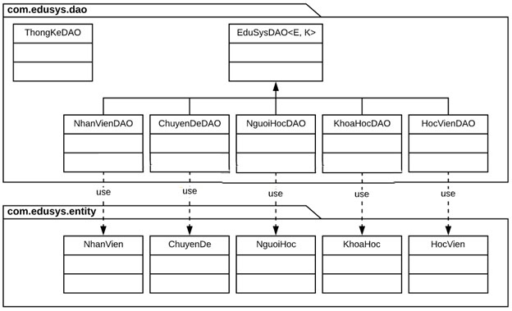

#### EduSysDAO

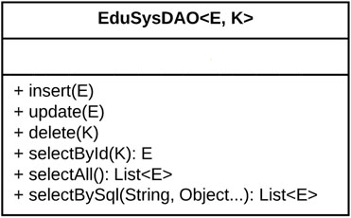

EduSysDAO là lớp trừu tượng, tổng quát (Generic) đặc tả những hành động truy xuất CSDL cơ bản nhất mà một lớp DAO cụ thể phải có. Các phương thức thực hiện truy xuất CSDL được mô tả như sau

|  |  |  |
| --- | --- | --- |
| **TT** | **Phương thức** | **Mô tả hoạt động** |
| 1 | insert(E) | Thêm mới một bản ghi với dữ liệu là entity E |
| 2 | update(E) | Cập nhật một bản ghi với dữ liệu là entity E |
| 3 | delete(K) | Xóa một bản ghi với mã K |
| 4 | selectById(K): E | Truy vấn một bản ghi với mã là K |
| 5 | selectAll(): List<E> | Truy vấn tất cả các bản ghi |
| 6 | selectBySql(String, Object…): List<E> | Truy vấn các bản ghi tùy vào sql và args |

Trên đây chỉ là các hoạt động truy xuất CSDL cơ bản. Trong một lớp DAO cụ thể, các DAO con sẽ viết mã cho các phương thức này với E là lớp Entity và K là kiểu khóa chính cụ thể đồng thời có thể bổ sung thêm các hoạt động truy xuất đặc thù riêng của từng DAO cần thiết.

#### NhanVien và NhanVienDAO

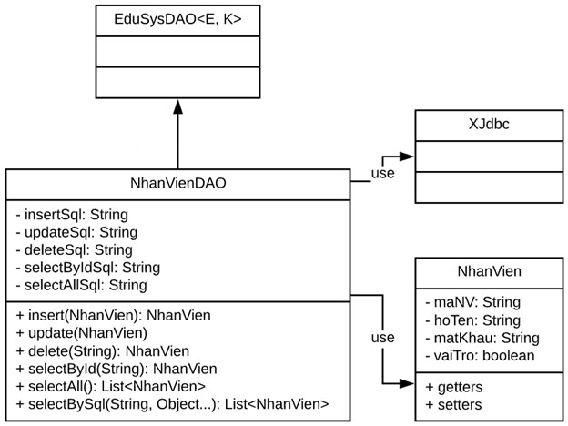

**Diễn giải**

|  |  |
| --- | --- |
| **Thành phần** | **Mô tả** |
| NhanVien | Là lớp thực thể mô tả dữ liệu nhân viên |
| NhanVienDAO | Là lớp DAO cụ thể hóa các hoạt động truy xuất CSDL với bảng NhanVien   * E được cụ thể hóa là NhanVien * K được cụ thể hóa là String * SQL là các câu lệnh thao tác dữ liệu trên bảng NhanVien |

#### ChuyenDe & ChuyenDeDAO

…

#### NguoiHoc & NguoiHocDAO

…

#### KhoaHoc & KhoaHocDAO

…

#### HocVien & HocVienDAO

…

#### ThongKeDAO

….

## Thư viện tiện ích

* *Mô tả các lớp tiện ích sau tương tự JdbcHelper(XJdbc) ở mục 4.3.2*
  + *XImage*
  + *XDate*
  + *MsgBox*
  + *Auth*

## Lập trình nghiệp vụ

# Kiểm thử phần mềm và sửa lỗi

## DangNhapJDialog

|  |  |  |  |  |
| --- | --- | --- | --- | --- |
| **TH** | **Mô tả tình huống** | **Dữ liệu mẫu** | **Kết quả trông đợi** | **Fix** |
| 1 | Đăng nhập để trống tên và mật khẩu |  | Yêu cầu nhập | ok |
| 2 | Đăng nhập sai tên | TeoVN, songsong | Sai tên đăng nhập | not |
| 3 | Đăng nhập sai mật khẩu | TeoNV, 123 | Sai mật khẩu | 95% |
| 4 | Đăng nhập đúng | TeoNV, songlong | Đóng cửa sổ |  |

## DoiMatKhauJDialog

|  |  |  |  |  |
| --- | --- | --- | --- | --- |
| **TH** | **Mô tả tình huống** | **Dữ liệu mẫu** | **Kết quả trông đợi** | **Fix** |
| 1 | mật khẩu, xác nhận mật khẩu không được trống |  |  |  |
| 2 | mật khẩu 3-16 kí tự |  |  |  |

## NhanVienJDialog

|  |  |  |  |  |
| --- | --- | --- | --- | --- |
| **TH** | **Mô tả tình huống** | **Dữ liệu mẫu** | **Kết quả trông đợi** | **Fix** |
| 1 |  |  |  |  |
| 2 |  |  |  |  |
| 3 |  |  |  |  |
| 4 |  |  |  |  |

## ChuyenDeJDialog

|  |  |  |  |  |
| --- | --- | --- | --- | --- |
| **TH** | **Mô tả tình huống** | **Dữ liệu mẫu** | **Kết quả trông đợi** | **Fix** |
| 1 |  |  |  |  |
| 2 |  |  |  |  |
| 3 |  |  |  |  |
| 4 |  |  |  |  |

## NguoiHocJDialog

|  |  |  |  |  |
| --- | --- | --- | --- | --- |
| **TH** | **Mô tả tình huống** | **Dữ liệu mẫu** | **Kết quả trông đợi** | **Fix** |
| 1 |  |  |  |  |
| 2 |  |  |  |  |
| 3 |  |  |  |  |
| 4 |  |  |  |  |

## KhoaHocJDialog

|  |  |  |  |  |
| --- | --- | --- | --- | --- |
| **TH** | **Mô tả tình huống** | **Dữ liệu mẫu** | **Kết quả trông đợi** | **Fix** |
| 1 |  |  |  |  |
| 2 |  |  |  |  |
| 3 |  |  |  |  |
| 4 |  |  |  |  |

## HocVienJDialog

|  |  |  |  |  |
| --- | --- | --- | --- | --- |
| **TH** | **Mô tả tình huống** | **Dữ liệu mẫu** | **Kết quả trông đợi** | **Fix** |
| 1 |  |  |  |  |
| 2 |  |  |  |  |
| 3 |  |  |  |  |
| 4 |  |  |  |  |

## ThongKeJDialog

|  |  |  |  |  |
| --- | --- | --- | --- | --- |
| **TH** | **Mô tả tình huống** | **Dữ liệu mẫu** | **Kết quả trông đợi** | **Fix** |
| 1 |  |  |  |  |
| 2 |  |  |  |  |
| 3 |  |  |  |  |
| 4 |  |  |  |  |

# Đóng gói và triển khai

## Sản phẩm phần mềm

|  |  |  |
| --- | --- | --- |
| **TT** | **Thành phần** | **Mô tả** |
| 1 | Setup.exe | File cài đặt |
| 2 | EduSys.sql | Cơ sở dữ liệu |
| 3 | Readme.txt | Hướng dẫn cài đặt |
| 4 | Guide.docx | Hướng dẫn sử dụng |

## Hướng dẫn chuyển đổi jar thành exe

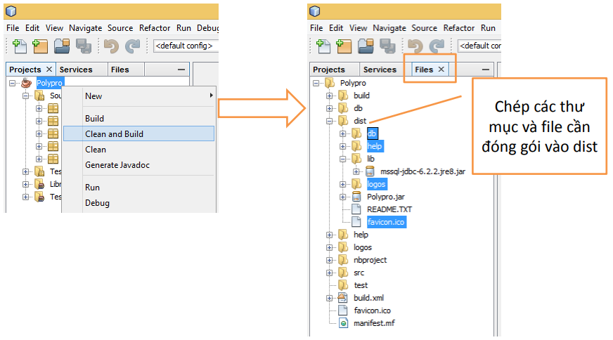 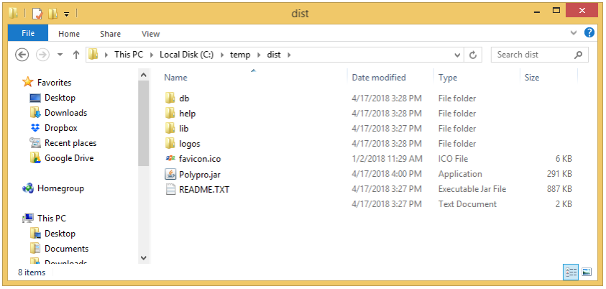 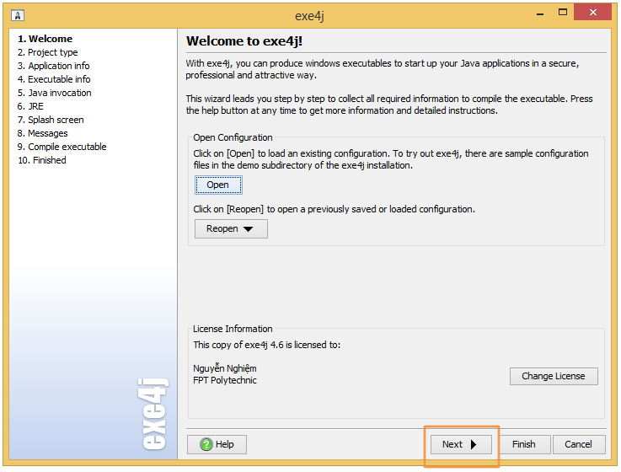 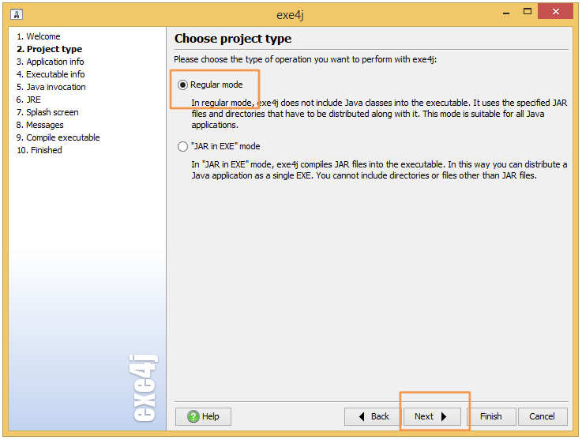 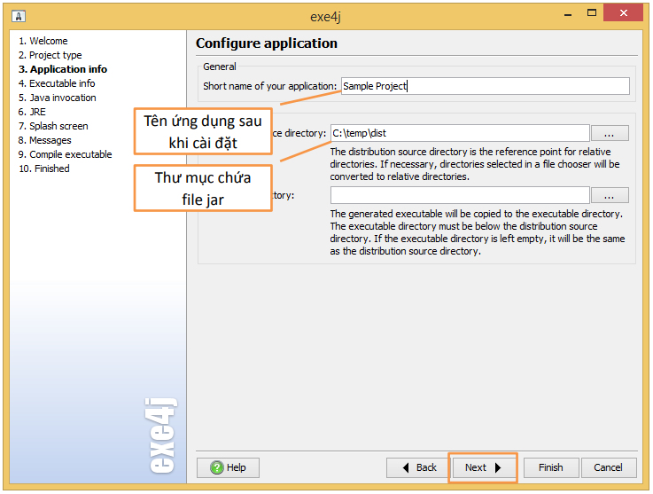 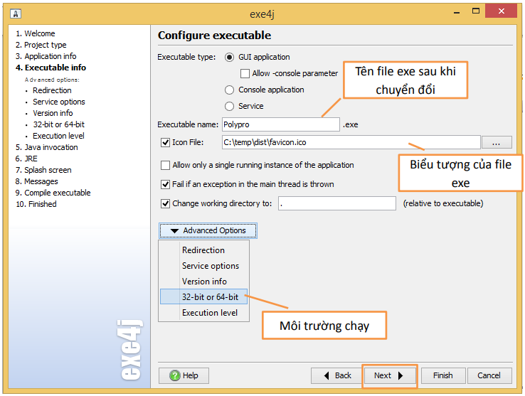 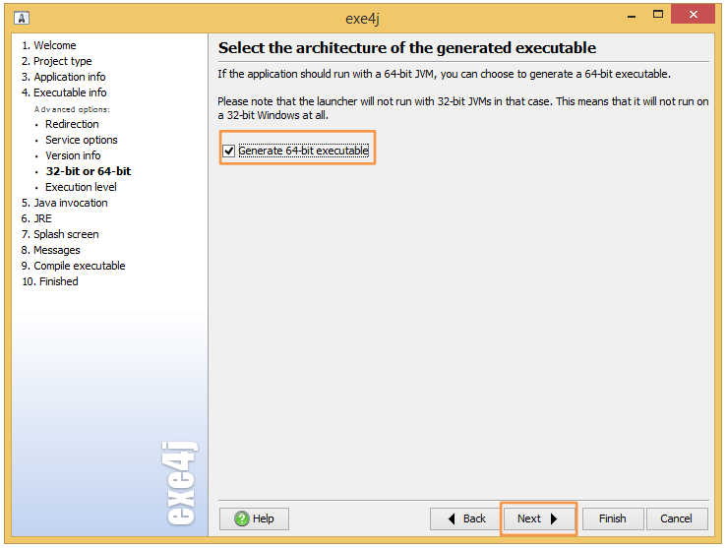 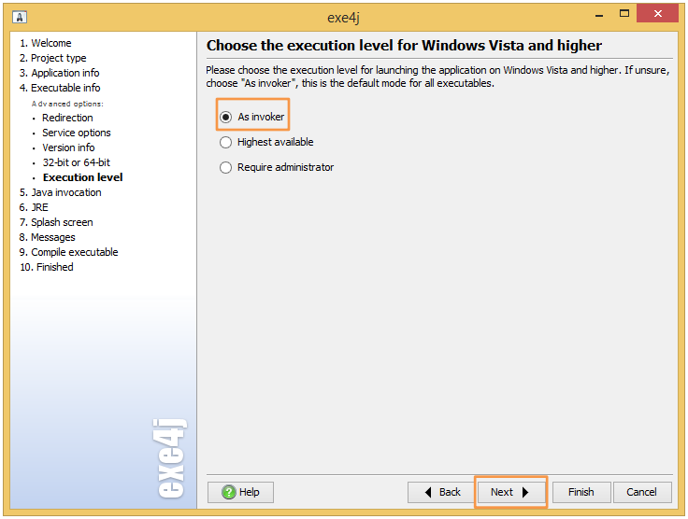 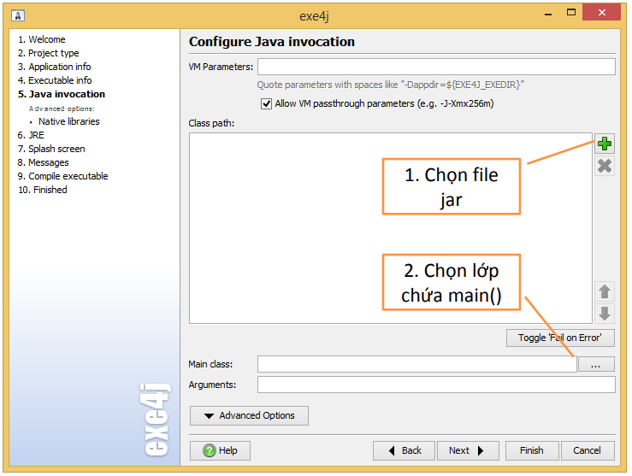 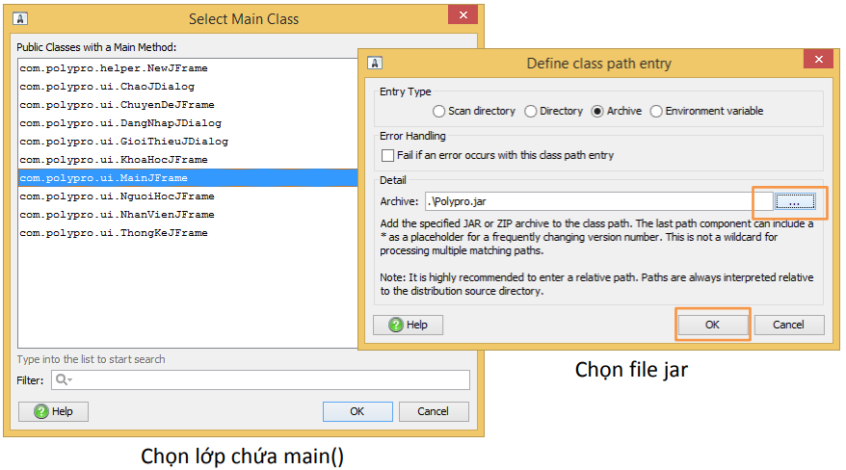 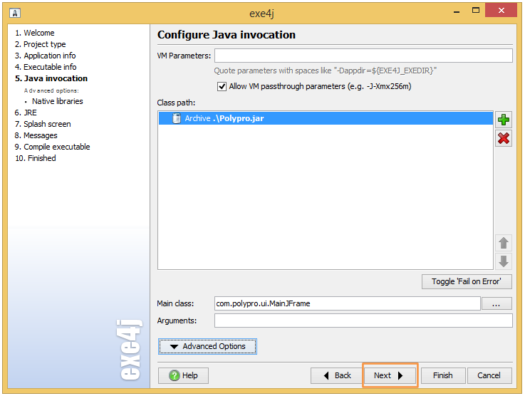 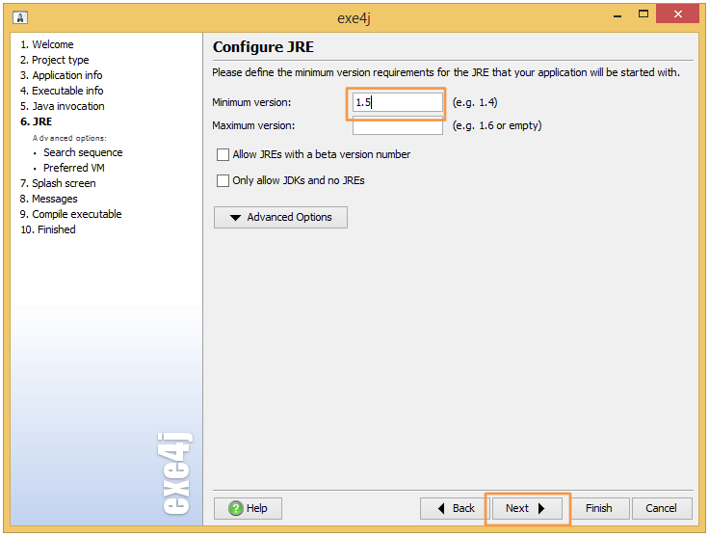 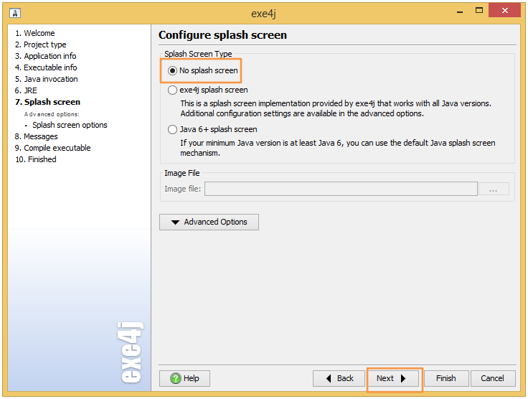 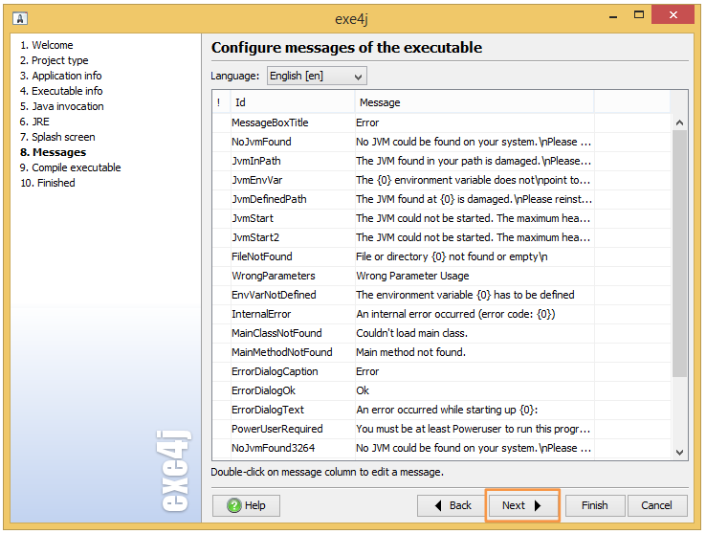 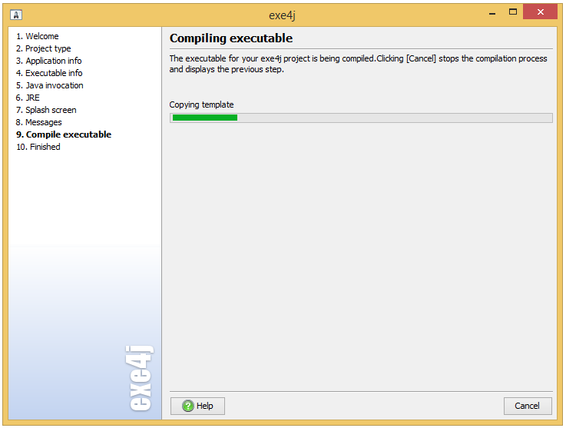 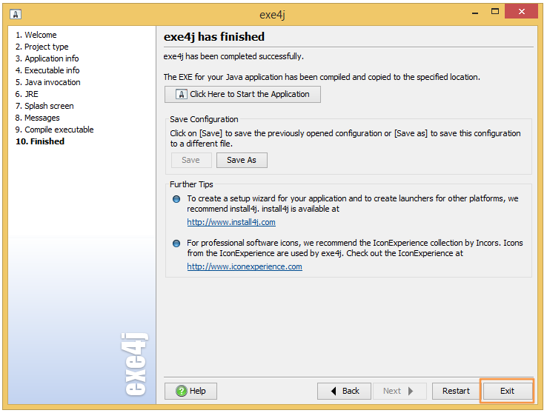 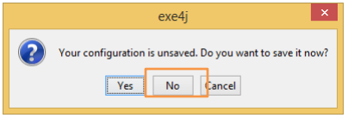 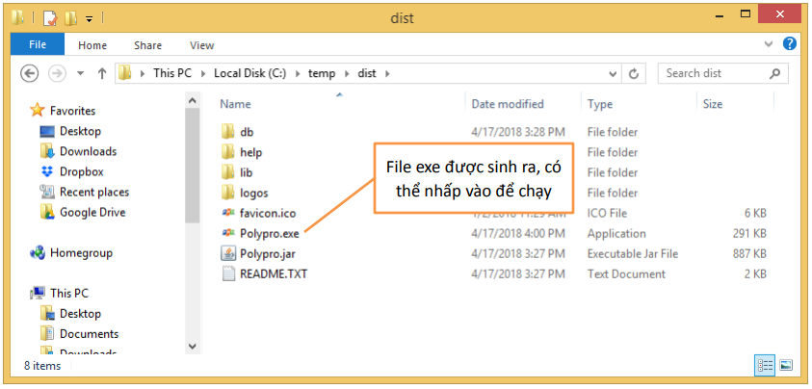

## DÙNG INNOSETUP ĐÓNG GÓI PHẦN MỀM

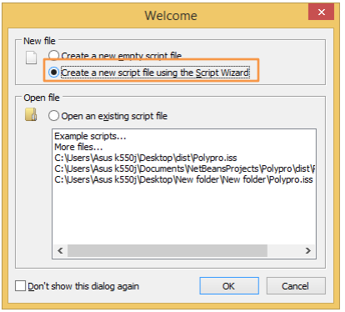 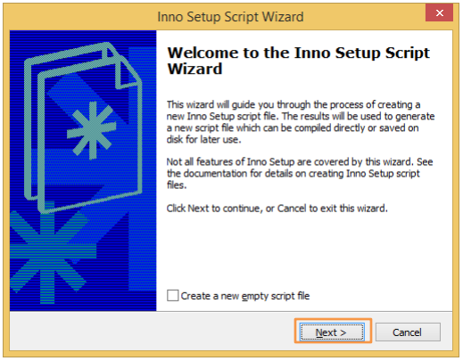 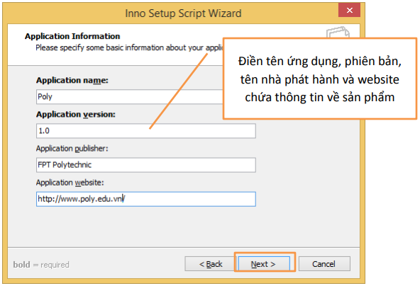 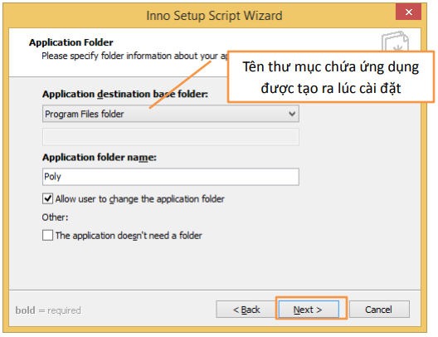 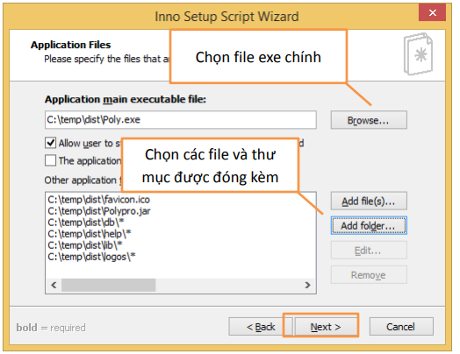 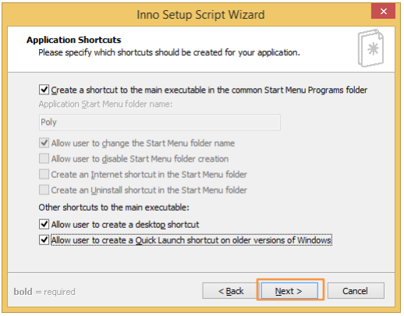 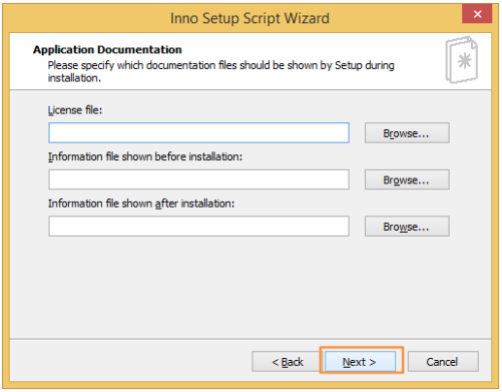 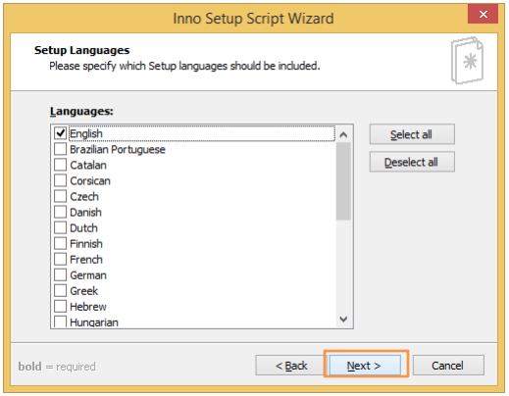 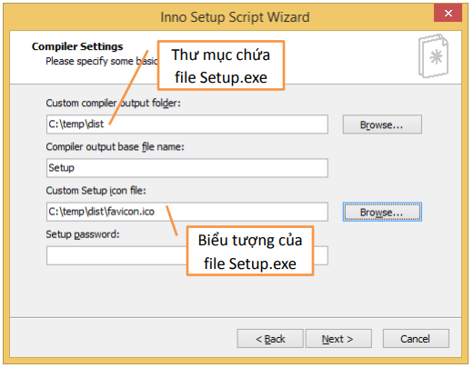 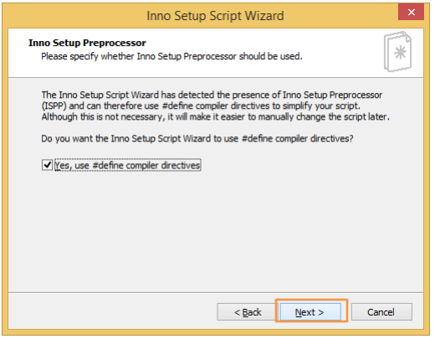 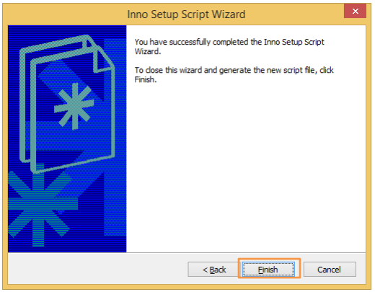 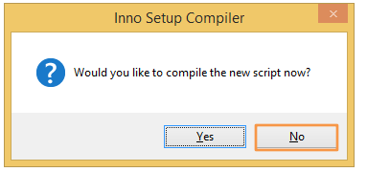

## Hướng dẫn cài đặt triển khai

1. Chạy Assigment.sql để tạo CSDL FPoly_DuAnMau

2. Đặt mật khẩu sa của SQL Server là songlong

3. Chạy file Setup mật khẩu là: vietanhvs (chú ý môi trường JDK1.8+)

4. Chạy ứng dụng: Run as Administrator

Các bạn lưu ý không để setup.exe trong trong thư mục có dấu tiếng việt (chứa trực tiếp hoặc gián tiếp) nhé, để tránh xảy ra lỗi trong quá trình cài đặt.

## Hướng dẫn cài đặt

* **B1: Gỉai nén file bằng winrar**
* **Nếu máy chưa có thì bạn có thể Tải và cài đặt WinRAR  Tại đây** [1]
* **B2: Cài đặt và chạy**
* **Vào thư mục lưu file chon Setup , chuột phải vào đó ta chọn Run as administrator để khởi chạy chương trình**
* **Trong quá trình ta click Next cho tới khi chương trình chạy xong chọn finally để hoàn tắt cài đặt**
* **Vậy là ta hoàn thành bước cài đặt chương trình**
* **Tiếp tới ta mở ứng dụng lên để sử dụng**

# KẾT LUẬN

## Khó khăn

## Thuận lợi

1. [WinRAR - Tải về (softonic.vn)](https://winrar.softonic.vn/?ex=BB-1958.2)